科目：高三數學 單元：二階導數與函數的凹凸性、拐點 類型：課堂講義
姓名：＿＿＿＿＿＿ 班別：＿＿＿＿＿＿ 學號：＿＿＿＿＿＿ 日期：＿＿＿＿＿＿

一、什麼是「二階導數」
導數 $f'(x)$ 本身都係一個函數，所以都可以再求一次導數——呢個「導數的導數」就叫「二階導數」，寫成 $f''(x)$ 或 $y''$。
例如：$f(x)=x^{3}−2x$，先求 $f'(x)=3x^{2}−2$，再對 $f'(x)$ 求多一次導數：$f''(x)=6x$。

二、二階導數告訴我們「圖象的彎法」——凹凸性
一階導數 $f'(x)$ 話俾我哋知圖象「向上爬定向下滑」；二階導數 $f''(x)$ 就話俾我哋知圖象「點樣彎」：
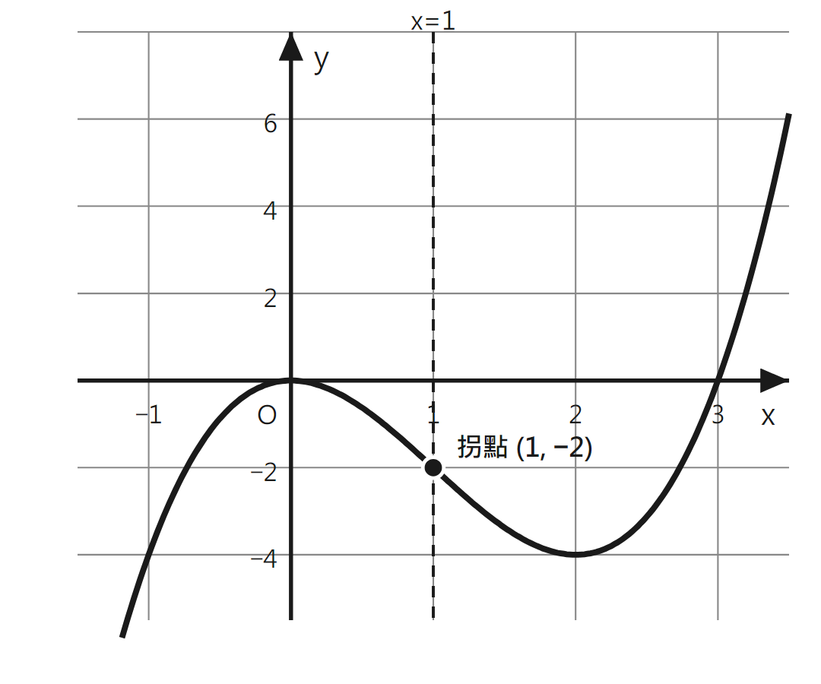
f(x)=x³−3x²：x=1 之前是「凸」（曲線往下彎，像倒扣的碗）、x=1 之後是「凹」（曲線往上彎，像盛水的碗）——拐點就是彎法轉變的那一點。
① $f''(x) > 0$ → 圖象是「凹」的（像碗一樣，會盛到水）
② $f''(x) < 0$ → 圖象是「凸」的（像倒扣的碗，水會流走）
小提示：凹凸性同單調性（遞增／遞減）係兩件唔同嘅事——遞增的圖象可以是凹的，都可以是凸的，要分開看。

三、拐點——凹凸性「轉變」的點
如果圖象喺某一點左右兩側，凹凸性由「凹」變「凸」（或由「凸」變「凹」），呢一點就叫「拐點」（inflection point）。
搵拐點嘅步驟：①求 $f''(x)$ ②解 $f''(x)=0$，搵出可能嘅 x 值 ③檢查呢個 x 左右兩側 $f''(x)$ 是否真係變號——變咗號先係拐點，冇變號就唔算。

四、範例：求三次函數的凹凸區間與拐點
設 $f(x)=x^{3}−3x^{2}$：
跟著這四個固定步驟，之後每一題都用同一套框架，不用重新想。這套框架接下來會用在《練習》的每一題上。
算式 |  |  |  |  |  |  | 這一步在做什麼
$f'(x)$ | $=$ | $3x^{2}−6x$ |  |  |  |  | ① 求一階導數
$f''(x)$ | $=$ | $6x−6$ |  |  |  |  | 再求二階導數
$6x−6$ | $=$ | $0$ |  |  |  |  | ② 令 f''(x)=0，解可能拐點
解得 $x=1$（候選拐點，仲未確定）
③ $x<1$（如 $x=0$）：$f''(0)=6×0−6=−6<0$ → 凸 |  |  |  |  |  |  | 檢查候選點左右正負
$x>1$（如 $x=2$）：$f''(2)=6×2−6=6>0$ → 凹
∴ $x<1$ 時凸、$x>1$ 時凹，左右變號，拐點為 $(1,f(1))=(1,−2)$ |  |  |  |  |  |  | ④ 正負真的變號，寫結論；拐點 y 坐標 $f(1)=1−3=−2$

五、常見錯誤 vs 正確寫法：f''(x₀)=0 唔一定係拐點
✗ 常見寫法 | ✓ 正確寫法
✗ 只要 $f''(x_{0})=0$，就直接寫：  「$(x_{0},f(x_{0}))$ 一定是拐點」——  冇檢查左右正負是否真的變號。 | ✓ $f''(x_{0})=0$ 只是拐點的「必要條件」，  ※ 仲要檢查左右正負係咪真係變咗——  例如 $f(x)=x^{4}$：$f''(x)=12x^{2}$，$f''(0)=0$，但 0 左右 $f''(x)$ 都 $≥0$（冇變號），  所以 $x=0$ 唔係拐點。

接下來請拿《二階導數與函數的凹凸性、拐點——課堂練習》，依這套框架完成練習A、B、C。
教師實施說明（本頁供教師參考，列印給學生時可不印）
本份採用的主設計 | D5 圖文雙軌
輔助設計 | D2 手順卡、D14 錯誤分析對比
選用理由 | S4 函數與圖像：凹凸性的核心正是「圖象點樣彎」，原本用文字覆述「像碗」「倒扣的碗」兩張沒畫出來的圖，違反「講圖就要出圖」，改用實際函數圖直接呈現；D14 專治「f''(x₀)=0 就當一定是拐點」這個已知高頻錯誤（原本只藏在練習C第6題答案，現在提升到講義正文明確教一次）。
鷹架密度 | 抽離小班（Tier 2）
褪除路徑 | 圖＋完整步驟卡＋D14對比框 → 只給圖，步驟自己寫 → 只給空白數線，自己畫段測正負
對應官方輔助措施代碼 | a3 提示題目重點（公式卡＋手順卡）、a11 提供公式卡

